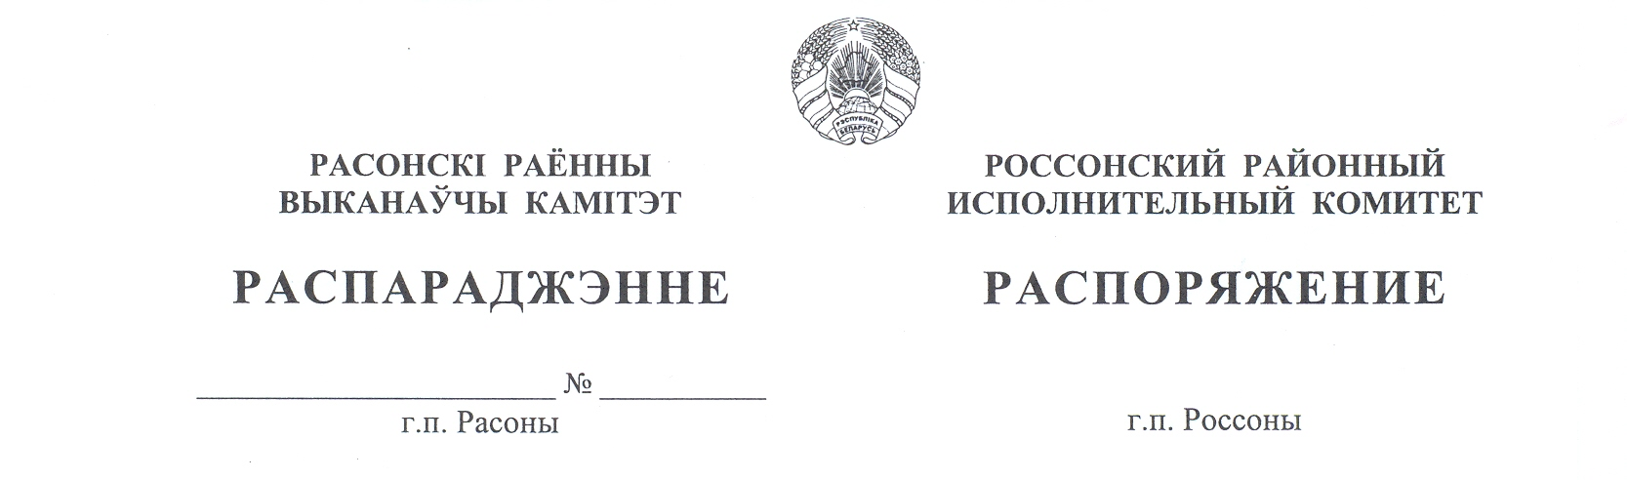

24 сентября 2024 г. 152р

Об изменении распоряжения Россонского районного исполнительного комитета от 16 октября 2019 г. № 151р

На основании подпункта 2.13 пункта 2 статьи 47 Закона Республики Беларусь от 4 января 2010 г. № 108-З «О местном управлении и самоуправлении в Республике Беларусь»:

Приложение к распоряжению Россонского районного исполнительного комитета от 16 октября 2019 г. № 151р «О районном совете по развитию предпринимательства» изложить в новой редакции (прилагается).

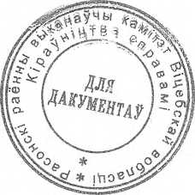

Председатель А.В. Гарбуль

Приложение

к распоряжению Россонского районного исполнительного комитета от 16 октября 2019 г. № 151р

(в редакции распоряжения Россонского районного исполнительного комитета от

24.09.2024 г. №152р)

Состав

районного совета по развитию

предпринимательства

|  |  |  |
| --- | --- | --- |
| Герасименко  Инна Сергеевна | - | заместитель председателя Россонского районного исполнительного комитета (председатель районного совета по развитию предпринимательства); |
|  |  |  |
| Подвительская  Татьяна Петровна | **-** | директор частного торгового унитарного предприятия «ПРИВЕТ-БУКЕТ» (заместитель председателя районного совета по развитию предпринимательства); |
|  |  |  |
| Волкова  Любовь Михайловна | - | директор общества с ограниченной ответственностью «ЛЮБИНА ЛАВКА»; |
|  |  |  |
| Конашевич  Татьяна Викторовна | - | директор частного торгового унитарного предприятия «Конашевич»; |
|  |  |  |
| Козлов  Владимир Владимирович | - | директор унитарного частного торгового предприятия «Яна»; |
|  |  |  |
| Ефремчик  Денис Дмитриевич | - | индивидуальный предприниматель; |
|  |  |  |
| Боровая  Валентина Викторовна | - | директор частного торгового унитарного предприятия «БВВ-Надежда»; |
|  |  |  |
| Малашенко  Олег Михайлович | - | индивидуальный предприниматель; |
|  |  |  |
| Ядченко  Андрей Алексеевич | - | индивидуальный предприниматель (председатель совета рынка); |
|  |  |  |
| Рындов  Геннадий Михайлович | - | директор общества с ограниченной ответственностью «ФорестТейлор». |